食物改变历史
选必二第2课《新航路开辟后的食物物种交流》教学设计

教学理念
“正像达尔文发现有机界的发展规律一样，马克思发现了人类历史的发展规律，即历来为繁芜丛杂的意识形态所掩盖着的一个简单事实：人们首先必须吃、喝、住、穿，然后才能从事政治、科学、艺术、宗教等等。”马克思、恩格斯认为经济基础的发展带来上层建筑的变动，物质生活的生产方式决定社会生活和精神生活的一般过程，哥伦布大交换所产生的社会生活衣食住行的改变也在这一范畴之内，体现了对人与现实问题的关注。
15世纪开始的新航路开辟使历史成为世界历史，推动世界范围内的近代化，改变了许多国家、民族、地区的命运，此时中国的国运变迁，和外部世界的秩序变迁之间，也产生了深刻的联动关系。新航路的开辟美洲高产作物的传入对明清时期的中国经济产生了巨大的影响，这是高考高频考点同时也是学生学习的难点，故而讲授本课时，我将高考题的材料进行拆分引导学生思考，最后向学生展示高考原题，可以帮助学生克服对高考的恐惧，带领学生更深入思考食物物种交流引发的社会生活、国际关系的变化。
教学背景分析
（一）教材分析
《新航路开辟后的食物物种交流》是高中选择性必修2第一单元第2课，人类农业的起源和发展经历了漫长的过程，食物生产作为农业的重要组成部分也随着时间推移在不断进步。人类产生之初，以采集和渔猎为生；约1万年前农业产生，人类由食物采集者变为食物生产者，且不同地区的农业各具特色，孕育出亚洲、非洲、欧洲、美洲不同的古代文明；随着新航路的开辟，不同地区的食物物种交流，丰富了食物种类，改善了社会生活，也影响了生态坏境；近代以来科学技术革命，促进了农业现代化，为消除饥饿，保障人类的粮食安全创造了条件。因此本课不仅与前一课《从食物采集到食物生产》有关联，也为学习下一课《现代食物的生产、储备与食品安全》打下基础。
本课主要内容是新航路开辟后食物物种在世界的交流和由此产生的影响。教材内容非常贴近学生的生活经验和社会现实，在多角度讲述新航路开辟后食物物种交流史实的同时，又通过史料学习聚焦、学思之窗、历史纵横等知识，引导学生认识物种交流所带来的影响，从而进一步加深对物种交流的认识，形成全面分析问题正确思想和史学方法。
（二）学情分析
有利条件：本课的授课对象是高二学生，经过高一年级的学习，具有一定知识基础，核心素养也得到一定发展，知道部分典型物种的交流历程。
不利条件：本课是学生从未接触过的物种交流视角下的历史，学生对此较为陌生。需要教师在授课时借用典型物种交流案例，例如咖啡、甘薯和大豆，贯通点—线—面，了解另一种历史的书写方式。
教学目标
课标要求：了解新航路开辟后食物物中交流及其历史影响
教学目标：
将唯物史观运用于历史教学中，通过典型物种交流案例，例如咖啡、甘薯和大豆的传播和影响，激发学生学习兴趣，帮助学生能够按照时间顺序和空间要素，构建历史事件、历史人物、历史现象之间的相互关联，形成唯物史观和时空观念。同时引导学生采用史料解读、史料认证的学习方法，提取有效信息，并据此提出自己的历史认识，以实证精神对待历史和现实问题，以此达到提升学生历史核心素养的目标。
教学重点和难点
重点：新航路开辟后，美洲和其他地区食物物种交流的表现和影响；食物物种交流给社会经济和人们生活带来的变化
难点：食物物种交流给社会经济和人们生活带来的变化
教法学法
（一）教法：史料教学法
（二）学法：小组讨论法、自主探究法
教学过程
教学环节 | 教师活动 | 学生活动 | 设计意图
导入新课：食物改变历史 | 世界旅行家：咖啡  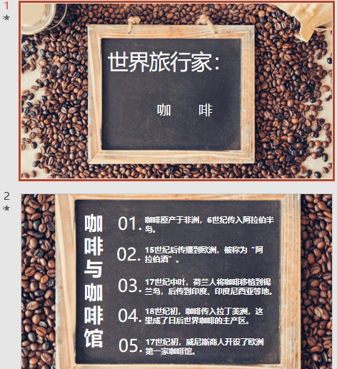咖啡是学生生活中非常熟悉的事物，通过介绍咖啡的历史导入新课，激发学生的学习兴趣。  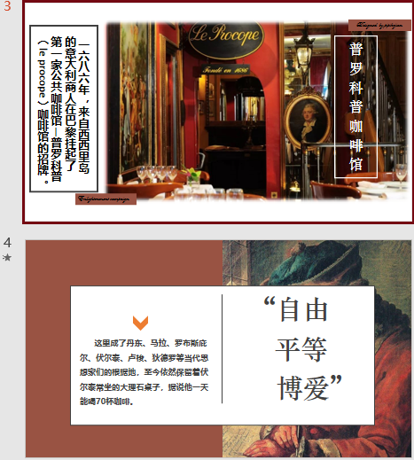  过渡：1686年，来自西西里岛的意大利商人在巴黎挂起了第一家公共咖啡馆—普罗科普（le procope）咖啡馆的招牌。这里成了丹东、马拉、罗布斯庇尔、伏尔泰、卢梭、狄德罗等当代思想家们的根据地，至今依然保留着伏尔泰常坐的大理石桌子，据说他一天能喝70杯咖啡。  革命爆发的前几年里，这里一直是热血沸腾、孕育风暴之地，成为知识分子辩论问题的俱乐部和孕育法兰西思想的摇篮。文艺复兴运动的思想火花是从咖啡馆中迸发出来的，“自由、平等、博爱”的精神发源于启蒙学者们在咖啡馆的高谈阔论，并由此向全世界传播。  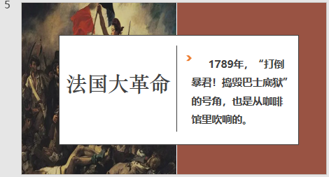  过渡：1789年，“打到暴君！捣毁巴士底狱！”的号角，也是从咖啡馆里吹响的。  由此，进入今天的主题学习：食物改变历史！ | 观看图片，思考问题 | 调动学生的学习兴趣
一、美洲物种的外传之甘薯漂流记 | 历史概念学习：哥伦布大交换  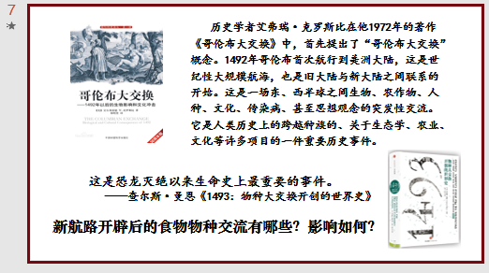  设问：阅读教材，小组讨论新航路开辟后的食物物种交流有哪些？影响如何？  （一）甘薯漂流记  1.基本信息  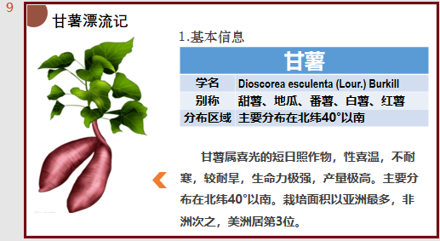  2.传播  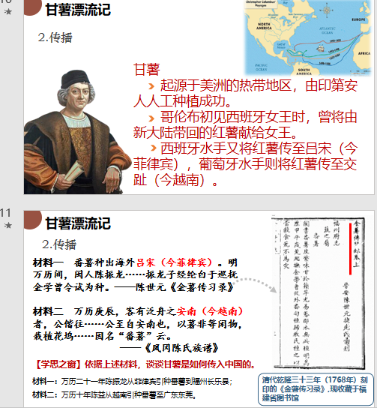  师：甘薯起源于美洲的热带地区，由印第安人人工种植成功。哥伦布初见西班牙女王时，曾将由新大陆带回的红薯献给女王。西班牙水手又将红薯传至吕宋（今菲律宾），葡萄牙水手则将红薯传至交趾（今越南）。  设问：阅读教材P9“学思之窗”材料，谈谈甘薯是如何传入中国的。  师：红薯传入亚洲之后再传入中国，是通过多条路线的。传入中国的时间约在16世纪末叶，包括陈振龙一线，至少有三种可能的途径，据考，云南、广东、福建这三线的传入，几乎是同时进行的，是齐头并进的。只是陈振龙一线的传入，史料记载更为明确翔实，且经过后世研究者多次考证评述，知名度与影响力也因之更高。  现收藏于福建省图书馆，刻印于清代乾隆三十三年（1768年）《金薯传习录》,明确详细记载了陈振龙从菲律宾引入红薯的过程。  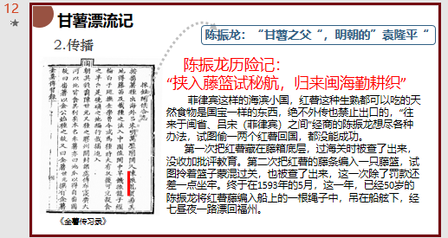  师：陈振龙被誉为“甘薯之父“，明朝的”袁隆平“，郭沫若先生所谓“挟入藤篮试秘航，归来闽海勤耕织”之句，即是描述陈振龙的这次历险。  3.影响  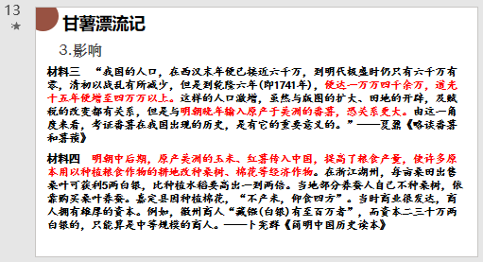  师：著名历史学家夏鼐，曾于1961年专门写了一篇《略谈番薯和薯蓣》，早在半个世纪之前就明确指出了“红薯”自陈振龙引入中国之后的国计民生之影响。 | 阅读教材，进行小组讨论，分析问题。  将甘薯作为美洲传入物种的典型代表，带领学生深入细致了解甘薯传入中国的曲折过程，提升学生的学习兴趣。  阅读材料，小组讨论，回答问题  材料四来自2017年江苏单科卷高考题。 | 梳理掌握基础知识  培育时空观念  梳理基础知识，构建知识框架。掌握典型性的食物交流与传播。  对高考题原题的材料进行拆分，做完以后告诉学生这是高考题，帮助学生克服畏难情绪。
二、其他地区物种在美洲的推广之大豆奋斗史 | （二）大豆奋斗史  1.基本信息  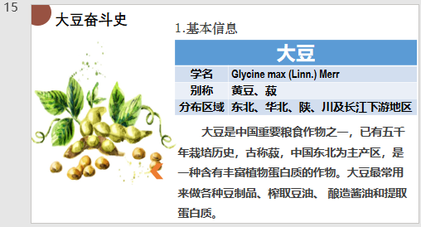  2．传播3  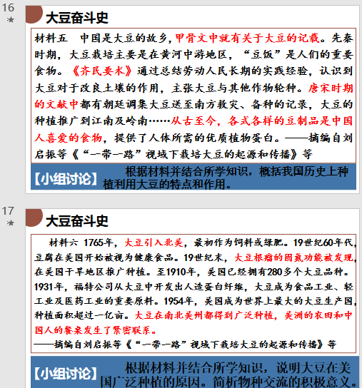  师：设问：根据材料并结合所学知识，概括我国历史上种植利用大豆的特点和作用。根据材料并结合所学知识，说明大豆在美国广泛种植的原因。简析物种交流的积极意义。  3．影响  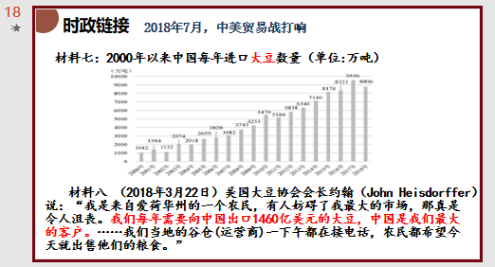 | 观看地图，思考物种在北美推广状况。  拓展知识，掌握食物物种交流不仅是“文化史”、“经济史”  这是一道2018年全国卷高考题。 | 培育时空观念  以大豆为案例，以点带面，了解经济与社会、经济与生活的互动关系。  对高考题原题的材料进行拆分，做完以后告诉学生这是高考题，帮助学生克服畏难情绪。  结合时政热点中美贸易战，普及相关新闻资讯，激发学生思考.
三、食物物种交流带来的影响 | 师：根据课文和材料，分析食物物种交流带来的影响  （1）人口增长：提高了全球粮食产量，使世界人口激增。  （2）环境变化:当地生态环境也产生了一定影响  （3）日常生活：改变了人们的饮食习惯  （4）世界经济：推动了当地经济和贸易的发展 | 阅读史料，完成问题。 | 梳理重点知识，构建知识体系；  了解新航路开辟后食物物种交流的影响，深化人与自然、人与社会等和谐发展的认识。
总结 | 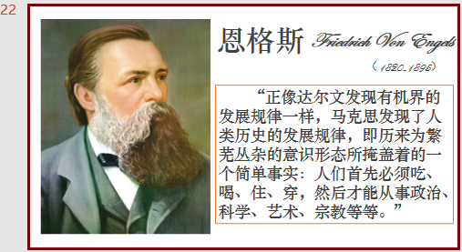  师：人生岂无志？每为饮食谋。说到底，人类是需要吃东西才能活下去的生物。整个人类的历史，食物是硬核的轴心，青铜之路上面，流传着小麦、小米，丝绸之路上，流传着葡萄、石榴，大航海，最早那是为了找胡椒、香料，主要也是调味料，而新航路，更是一条影响颇深的食物物种交流之路。这些人类历史上最重要的通道，本质上都是食物之路。  纵观历史，历史不仅是人类的产物，食物物种交流同样也能影响历史发展，我们学历史的同学应该时刻用一种全新的思路和视角来打望世界。  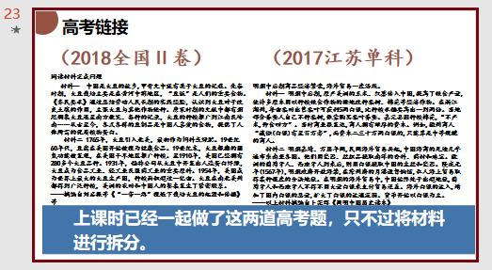  师：上课时已经一起做了这两道高考题，只不过将材料进行拆分。 | 高考原题 | 帮助学生克服对高考题的恐惧。

